Муниципальное бюджетное дошкольное образовательное учреждение
«Детский сад «Сказка» города Николаевска»
Николаевского муниципального района Волгоградской области

Утверждено:
Заведующий МБДОУ «Сказка»
______________ Т.В. Меденцова

Конспект НОД по ПДД с детьми младшей группы на тему:
«В гостях у Светофора"
/по профилактике дорожно-транспортного травматизма в рамках проведения месячника «Безопасная дорога»/
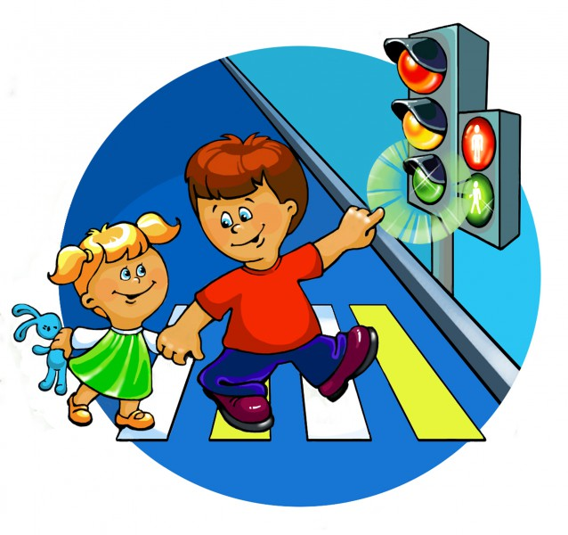
Подготовила:
воспитатель I квалификационной категории
Кутепова Наталья Владимировна

Сентябрь 2017 год
Цель: Дать первичные представления о правилах дорожного движения и учить практически применять их в различных ситуациях.
Задачи:
Образовательные:
- Познакомить детей со светофором, учить понимать значение красного, желтого и зеленого цвета “глаз” светофора.
- Продолжать работу по закреплению умения действовать согласно сигналам светофора.
- Дать первичные представления о дорожной разметке пешеходного перехода – «зебре»; учить детей правильно переходить дорогу.
Развивающие:
- Развивать внимание, память, мышление, ориентирование в пространстве.
- Развивать речь детей, активизировать словарь:
существительные: светофор, “глаз”; зебра, переход.
прилагательные: красный, желтый, зеленый; пешеходный;
глаголы: светит, едет, идет.
- Развивать познавательный интерес.
Воспитательные:
- Воспитывать желание познавать новые правила дорожного движения, запоминать и применять их в игре, жизни.
- Воспитывать чувство ответственности.
Приемы и методы: словесный, игровой, наглядный.
Предварительная работа: подвижная игра: «Воробушки и автомобиль», «Цветные автомобили», «Светофор», дидактическая игра. «Собери светофор», игры с макетами улиц, рассматривание иллюстраций разных видов транспорта, беседа - «части машины», наблюдение за транспортом, чтение художественной литературы: Я. Пишумов «Машины», В. Берестов «Это еду я бегом», М. Пляцковский «Стоп машина!», С. Михалков «Если свет зажёгся красный», С. Яковлев «Нужно слушаться без спора», Б. Житков «Светофор».
Демонстрационный материал: светофор, знак дорожного движения «Пешеходный переход», рули на каждого ребенка, дорога – «зебра».

Ход развлечения:
1. Организационный момент:
Воспитатель с детьми становятся в круг.
Воспитатель: Дети, давайте посмотрим, друг на друга, улыбнемся и поздороваемся друг с другом.
«Подари улыбку другу»
Здравствуй, небо голубое! (руки вверх)
Здравствуй, солнце золотое! (руки вперед)
Здравствуй, матушка Земля! (руки опущены)
Здравствуйте, мои друзья! (руки в стороны).
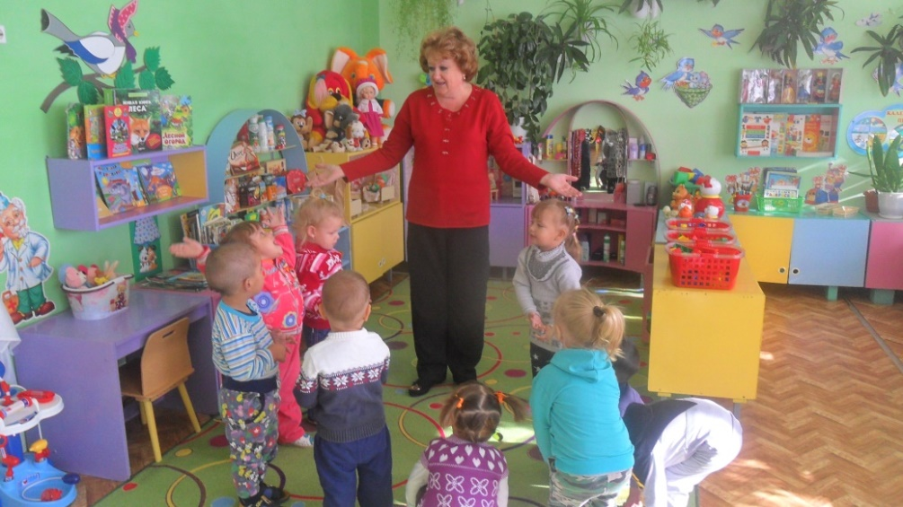
2. Основная часть.
Воспитатель: Ребята, вы любите путешествовать?
Дети: Да
Воспитатель: Скажите, мне ребята, а на чем можно путешествовать?
Дети: На самолете, машине, корабле, велосипеде и т.д.
Воспитатель: Ребята, сегодня мы с вами отправимся к необычному гостю. Хотите узнать к кому. Тогда отгадайте загадку.
Красный – это остановка.
Жёлтый – это подготовка.
А зелёный – путь открыт.
И машина снова мчит.
Воспитатель: Кто это? /если дети затрудняются, показываю подсказку/.
Дети: Светофор.
Воспитатель: Правильно, ребята. Ну, что отправляемся в путь. А я предлагаю вам отправиться в путешествие на машине. Занимайте свои места. Поехали!
Звучит песня «Машина, машина идет, гудит».
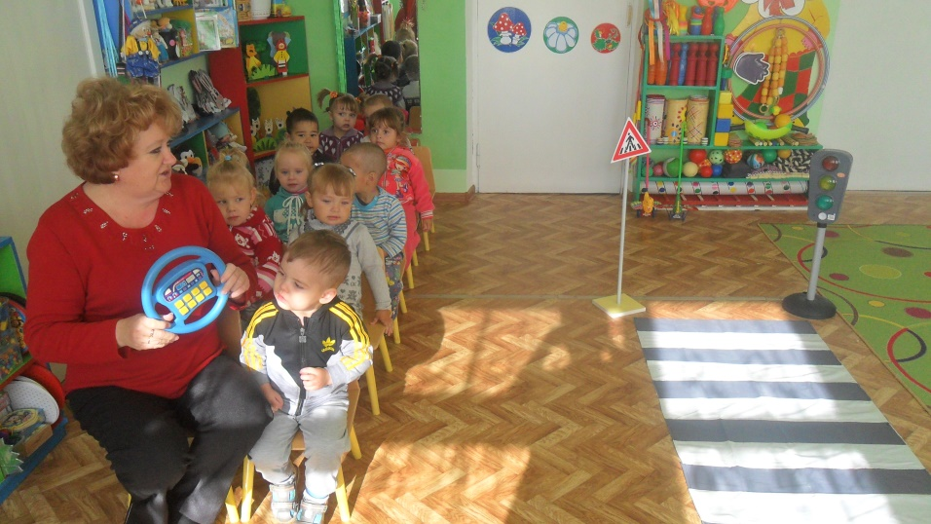
Воспитатель: Ну, вот мы с вами и приехали. Ребята, посмотрите, светофор стоит на другой стороне дороги. Как же нам добраться до него?
Ответы детей.
Воспитатель: Что это за дорожный знак? Как он называется, вы знаете?? (Пешеходный переход).
- Правильно это «Пешеходный переход»
- Ребята, посмотрите на дорогу, там тоже, что - то нарисовано. Что это?
Дети: Зебра.
Воспитатель: Правильно это «зебра».
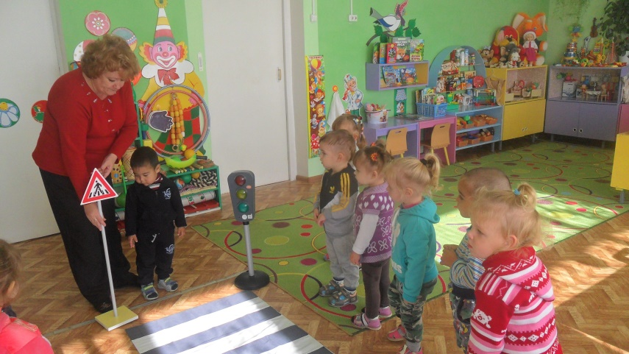
-Ребята, а давайте вспомним, как нужно переходить дорогу.
Дети: По пешеходному переходу, по зебре.
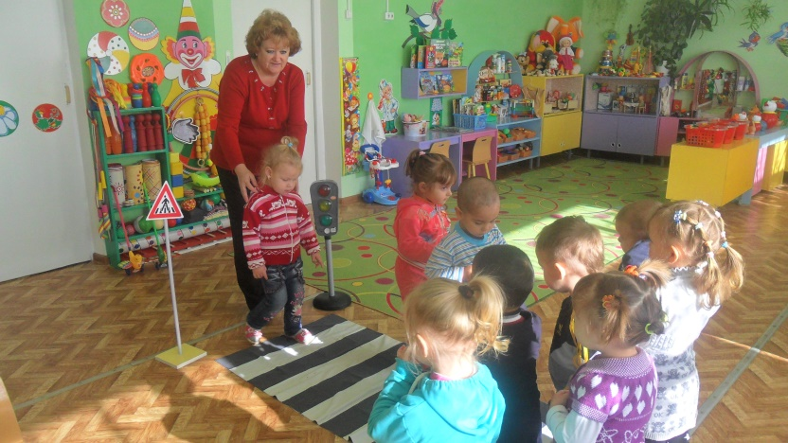
- Вот какие молодцы. Всё правильно, дорогу нужно переходить по пешеходному переходу.
Воспитатель: Ребята, назовите мне, что это? (Светофор).
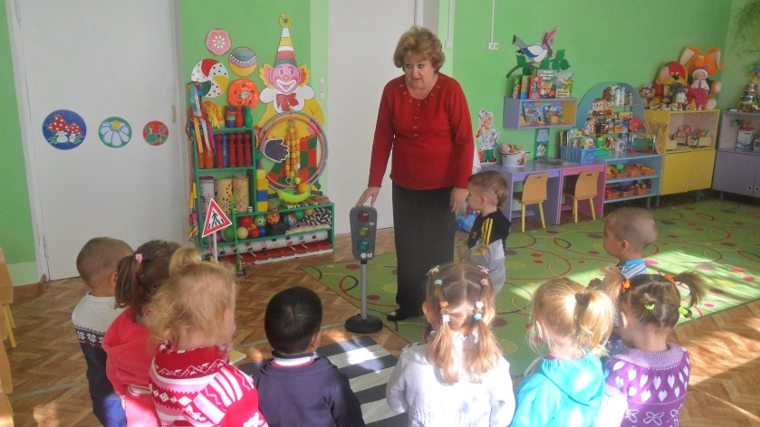

- Правильно, это светофор. А вы хотите с ним поиграть? (Да).
Дети: Да
Воспитатель: Светофор, главный помощник на дороге (дети повторяют слово светофор). Он все видит. У него три глаза: красный, желтый, зеленый. (Дети повторяют цвета “глаз” светофора: красный, желтый, зеленый). Каждый глаз светофора горит по очереди!
- Что делает глаз светофора?
Дети: Горит.
Воспитатель: Как горит каждый глаз светофора?
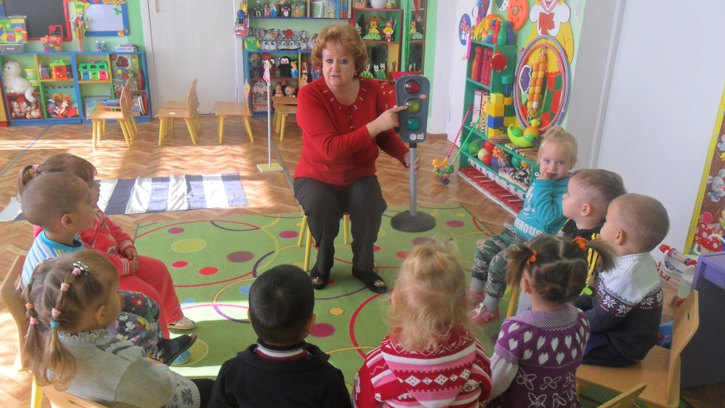
Дети: По очереди.
Воспитатель: Вот он зажигает красный глаз. Значит, стой на месте! Переходить дорогу – запрещено! Машины несутся во всю прыть. Выходить на дорогу опасно. Машины, мотоциклы и даже велосипеды не успеют остановиться!
Не ходи на красный свет.
Красный свет – опасный!
Налетит велосипед,
Станешь ты ужасный!
Воспитатель: Вот светофор зажигает желтый глаз. Это сигнал – “внимание”! Все машины начинают тормозить, чтобы вовремя остановится. А пешеходы готовятся к переходу. Еще не идут, а только собираются идти.
И при желтом – нет проходу.
Желтый свет – внимание!
Приготовься к переходу
Ты, мой друг, заранее.
Воспитатель: Наконец зажигается зеленый глаз. Теперь можно свободно переходить. Все машины остановились, иди себе на здоровье: не трусь, не медли и не беги – вдруг упадешь!
Свет зеленый – переходный
Ты его, конечно, ждешь.
Свет зеленый – пешеходный,
Если ты пешком идешь!
Воспитатель: Ребята, светофору очень понравилось с вами играть. А вы хотите ещё с ним поиграть?
Дети: Да
Подвижная игра «Быстрые автомобили».
Ход игры: Детям дают рули автомобилей. Дети передвигаются шагом и бегом в различных направлениях, не наталкиваясь друг на друга. И при этом вращают руль. Усложнение – добавить правило - двигаться только при поднятом зеленом круге, с появлением красного останавливаться.
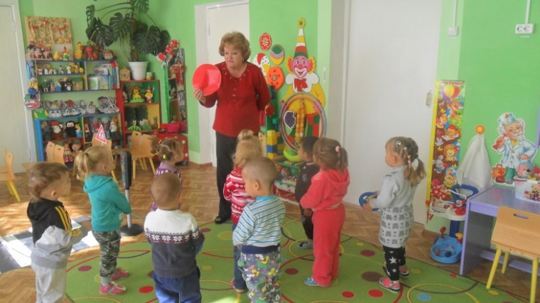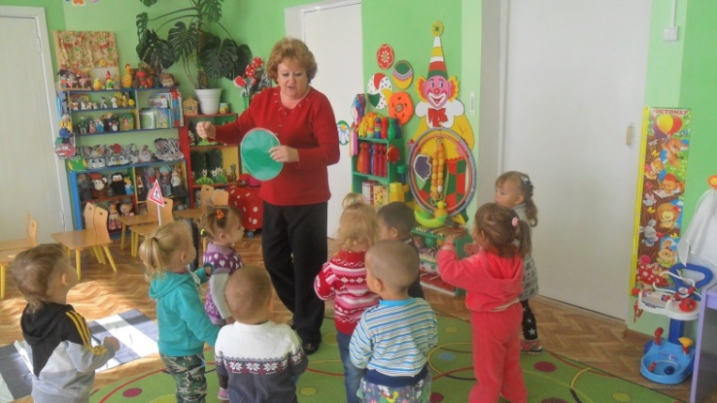
3. Итог.
Воспитатель: Ребята, вас светофор всех благодарит. Наше занятие подошло к концу. Какие вы сегодня были быстрые и ловкие. Узнали много нового и полезного. Молодцы ребята!
Правила эти ты помни всегда.
И тогда с тобой не приключится беда!

